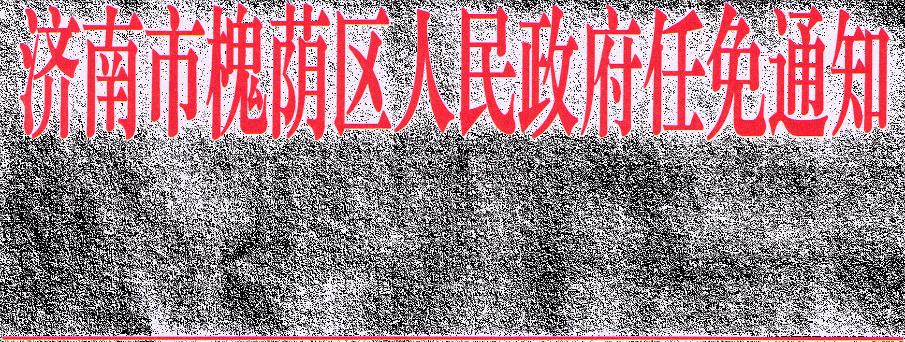

济槐政任〔2025〕1号

济南市槐荫区人民政府
关于任免苗晓峰等工作人员职务的通知

各街道办事处，区政府各部门：
区政府决定，任命：
苗晓峰为济南市槐荫区人民政府办公室副主任；
陈美玲为济南市槐荫区人民政府办公室副主任；
杨刚震为济南市槐荫区人民政府办公室副主任（试用期一年）；
周长通为济南市槐荫区12345市民服务热线运行中心（济南市槐荫区大数据中心）主任；
董晓玲为济南市槐荫区民政局副局长；
闫新广为济南市槐荫区司法局副局长；
刘 可为济南市槐荫区公共法律服务中心（济南市槐荫区“148”协调指挥中心）主任（试用期一年）；
王志远为济南市槐荫区人力资源和社会保障局副局长（试用期一年）；
徐毅楠为济南市槐荫区房屋管理服务中心主任；
赵 鸿为济南市槐荫区公房管理事务中心副主任（试用期一年）；
陈 超为济南市槐荫区环境卫生管护中心副主任（试用期一年）；
陈 岚为济南市槐荫区商务服务中心主任；
王海燕为济南市槐荫区文化市场综合行政执法大队（济南市文化市场综合行政执法支队槐荫大队）大队长（试用期一年）；
宫德萍为济南市槐荫区疾病预防控制中心（济南市槐荫区卫生监督所、济南市槐荫区健康管理指导中心）副主任（试用期一年）；
靖 焱为济南市槐荫区医疗保障局副局长（试用期一年）；
林东宁为济南市槐荫区投资促进服务中心主任；
李 军为济南市槐荫区信访局副局长；
曹 峰为济南市槐荫区体育事业发展中心副主任（试用期一年）；
刘学轼为济南槐荫城市建设投资集团有限公司总经理；
于建成为济南市槐荫区振兴街街道党政综合办公室副主任（副处级，试用期一年）；
孙邦国为济南市槐荫区五里沟街道经济发展服务办公室副主任（副处级，试用期一年）；
翟羽佳为济南市槐荫区五里沟街道综合治理和应急管理服务中心主任（副处级，试用期一年）；
王京卫为济南市槐荫区人民政府青年公园街道办事处副主任；
张 彬为济南市槐荫区青年公园街道党政综合办公室副主任（副处级，试用期一年）；
杨照辉为济南市槐荫区人民政府南辛庄街道办事处副主任；
房 惠为济南市槐荫区南辛庄街道党政综合办公室副主任（副处级）；
孙 艺为济南市槐荫区西市场街道党政综合办公室副主任（副处级，试用期一年）；
张晓娜为济南市槐荫区西市场街道平安法治和信访办公室副主任（副处级，试用期一年）；
陈静娴为济南市槐荫区段店北路街道平安法治和信访办公室副主任（副处级，试用期一年）；
于 翔为济南市槐荫区人民政府匡山街道办事处主任；
韩 啸为济南市槐荫区人民政府兴福街道办事处副主任（试用期一年）；
赵 勇为济南市槐荫区兴福街道社区治理服务中心主任（副处级，试用期一年）；
陈国瑞为济南市槐荫区人民政府玉清湖街道办事处副主任；
潘 磊为济南市槐荫区玉清湖街道党政综合办公室副主任（副处级，试用期一年）；
代大雷为济南市槐荫区玉清湖街道经济发展服务办公室副主任（副处级，试用期一年）；
侯宝庆为济南市槐荫区玉清湖街道城乡建设服务中心主任（副处级，试用期一年）；
刘广新为济南市槐荫区人民政府腊山街道办事处副主任；
殷奎祥为济南市槐荫区腊山街道综合行政执法中心主任（副处级，试用期一年）。

免去：
于 翔的济南市槐荫区人民政府办公室副主任职务；
陈 岚的济南市槐荫区12345市民服务热线运行中心（济南市槐荫区大数据中心）主任职务；
代大雷的济南市槐荫区政府与社会资本合作服务中心（济南市槐荫区财政预算绩效评价中心）副主任职务；
杨 倩的济南市槐荫区人力资源和社会保障局副局长职务；
徐毅楠的济南市槐荫区公房管理事务中心副主任职务；
吴 巍的济南市槐荫区文化市场综合行政执法大队（济南市文化市场综合行政执法支队槐荫大队）大队长职务；
朱晓立的济南市槐荫区投资促进服务中心主任职务；
闫新广的济南市槐荫区信访局副局长职务；
孙邦国的济南市槐荫区五里沟街道综合治理和应急管理服务中心主任职务；
杜 杰的济南市槐荫区五里沟街道党建工作办公室（济南市槐荫区五里沟街道新时代文明实践所）副主任职务；
杨延锋的济南市槐荫区人民政府青年公园街道办事处副主任职务；
杨照辉的济南市槐荫区南辛庄街道党政综合办公室副主任职务；
尹训强的济南市槐荫区人民政府南辛庄街道办事处副主任职务；
牛光禄的济南市槐荫区人民政府中大槐树街道办事处副主任职务；
房 惠的济南市槐荫区营市街街道平安法治和信访办公室副主任职务；
陈美玲的济南市槐荫区营市街街道党政综合办公室副主任职务；
周长通的济南市槐荫区西市场街道综合治理和应急管理服务中心主任职务；
张守敬的济南市槐荫区西市场街道平安法治和信访办公室副主任职务；
姜 伟的济南市槐荫区人民政府段店北路街道办事处副主任职务；
王松涛的济南市槐荫区段店北路街道平安法治和信访办公室副主任职务；
王兆准的济南市槐荫区人民政府匡山街道办事处主任职务；
陈国瑞的济南市槐荫区玉清湖街道民生事务办公室副主任职务；
刘广新的济南市槐荫区腊山街道平安法治和信访办公室副主任职务；
宁锋辉的济南市槐荫区人民政府腊山街道办事处副主任职务；
林东宁的济南市槐荫区吴家堡街道城乡建设服务中心主任职务；
徐玉龙的济南市槐荫区吴家堡街道民生事务办公室副主任职务；
原济南市槐荫区卫生和计划生育监督所所长职务自然免除。

济南市槐荫区人民政府
2025年1月26日

（此件公开发布）

抄送：区委各部门，区人大常委会办公室，区政协办公室，区监察委，
区武装部，区法院，区检察院。
槐荫区人民政府办公室 2025年1月26日印发

